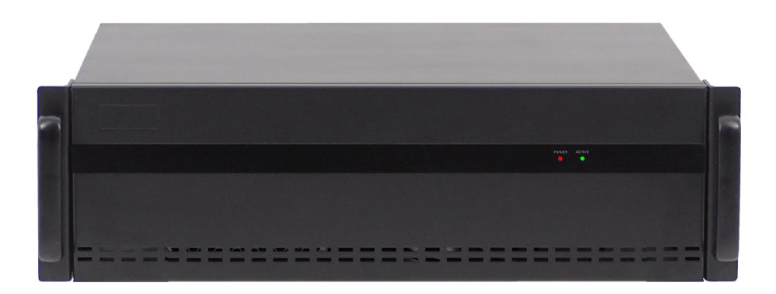
Назначение: Предназначен для управления и распределения контента на видеостене, и позволяет единовременно выводить до 4-х источников , изменяя масштаб изображения и их расположение на видеостене.Процессор может комплектоватся входными платами , которые поставляются опционально отдельно.

Эти платы могут быть VGA / DVI / HDMI. Выходные платы так же подбираются отдельно. Максимальная поддержка 32 входа 18 выходов, так же возможна конфигурация 36 входов 16 выходов или 40 входов 12 выходов.
Позволяет получать гибкие настройки картинки.
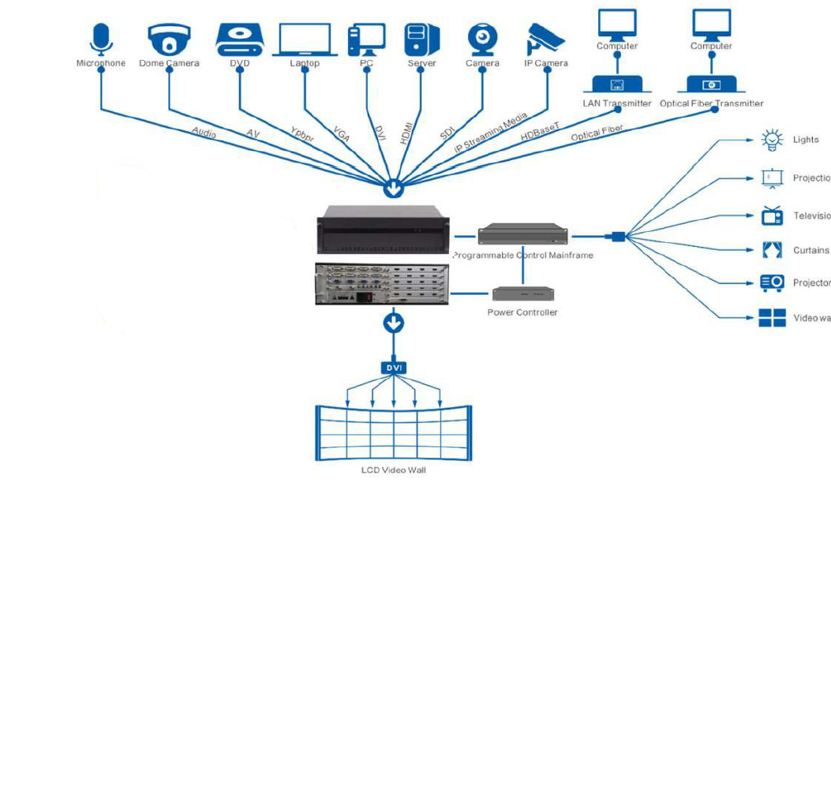
Входной интерфейс (опционально) | DVI/HDMI/VGA/YPbPr/VIDEO/SDI/DP/HDBaseT
Входное разрешение | XGA / SXGA / SXGA + / VGA / WUXGA / 1080p и совместим со  специальным настроенным сверхвысоким разрешением
Выходной интерфейс | DVI / HDMI / VGA
Выходное разрешение | 1920*1080/60 Гц (обратная совместимость с обычными разрешениями)
Программное обеспечение | Консольное программное обеспечение Windows
Питание | 240 В переменного тока, 50/60 Гц
Потребление | 4Вт
Рабочая температура | -20°C- 60°C
Рабочая влажность | 5-95%
Занимаемое место в шкафу | 4 U

Особенности:
- Режим "Картинка в картинке": сделайте снимок в качестве фона, а другие сигналы окна будут отображаться в виде плиточного окна. Масштабирование и смещение: Размер и положение окна можно регулировать произвольно.
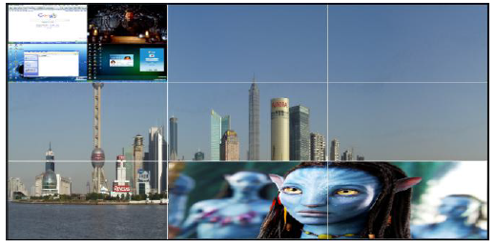
- Технология экранирования краев: Наша оригинальная технология экранирования краев, благодаря точной настройке вплоть до 1 пикселя, автоматически расширяет пограничный сигнал, экранирует часть содержимого, скрытого краем устройства отображения, и обеспечивает естественный и интуитивно понятный эффект отображения. При отладке пользователям нужно только управлять программным обеспечением. Введите размер дисплейного блока и приблизительную ширину черной границы края, и технология автоматически рассчитает необходимый диапазон экрана для покрытия.
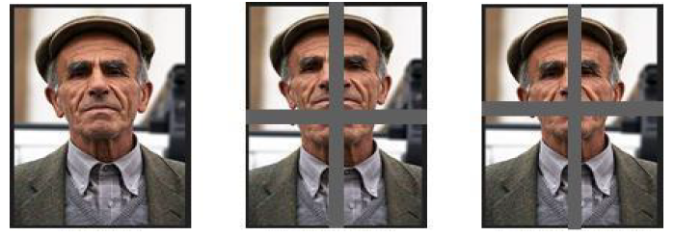
- Задняя часть процессора:
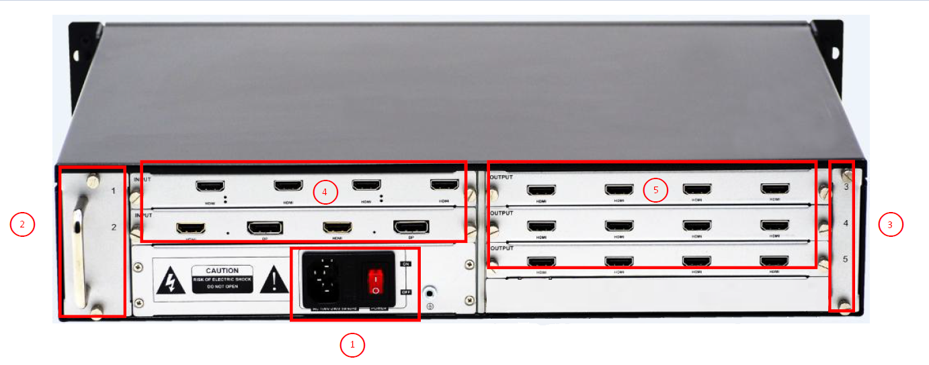
1) Источник питания и кнопка включения: Источник питания подключен к сети переменного тока 220 В 50 Гц.
Некоторые модели имеют два резервных источника питания.
2) Вентилятор: после включения кнопки питания начинает работать вентилятор;
3) Пылезащитная сетка: Предотвращайте попадание пыли в машину, защищайте плату и регулярно очищайте
от пыли;
4) Плата ввода: интерфейс входного сигнала, который может быть напрямую подключен к внешнему
источнику сигнала;
5) Выходная плата: вывод сигнала на экран видеостены;

Настройка видеостены:
Что касается настройки видеостены, то пользователи должны соответствующим образом настроить видеостену.
Шаг 1: выбрать свою модель процессора в программе в соответствии с размером и функцией контроллера.
Шаг 2: Выберите группу видеостен,
Шаг 3: Выберите разрешение для видеостены, обычно рекомендуется 1920x1080 P при 60 Гц.
Шаг 4: Настройте размер видеостены, к примеру видеостена 3x3, так что строка равна 3, столбец равен 3, и нажмите кнопку "Создать".
Шаг 5: после всех вышеуказанных 4 шагов все равно нужно нажать кнопку "изменить MCU", чтобы завершить настройки. 